互助國小閱讀推動成果
活動說明 | 兒童朝會語文背誦活動
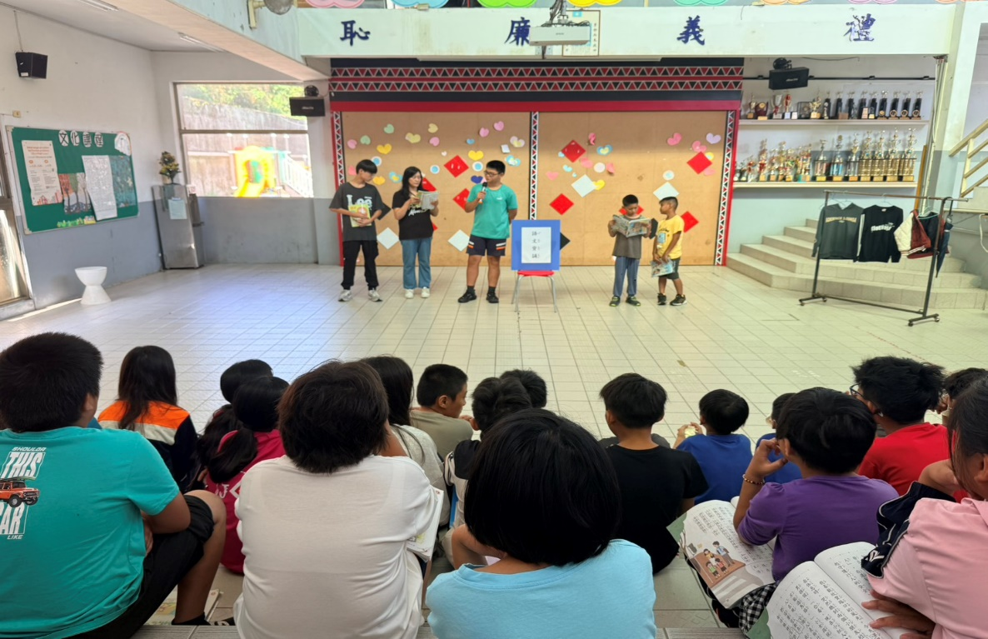
高年段一起上課 |  | 活潑有趣的閱讀活動
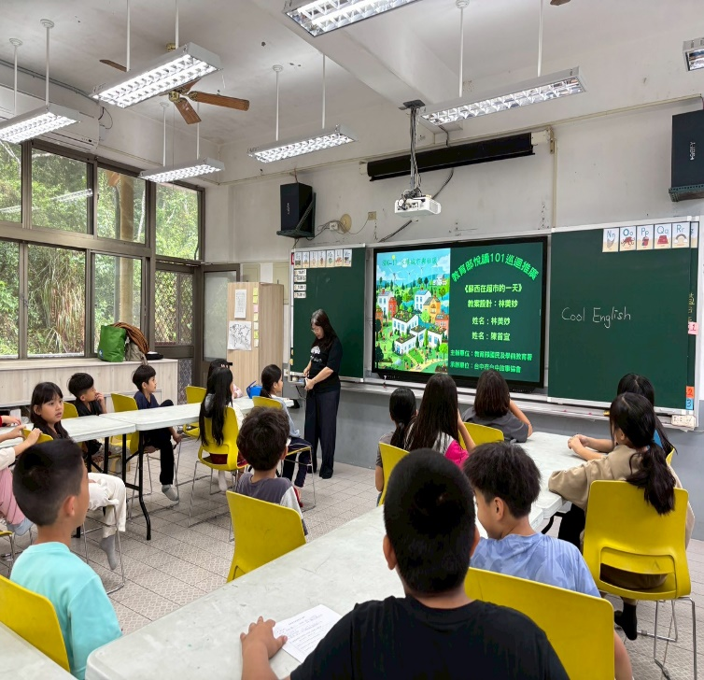 |  | 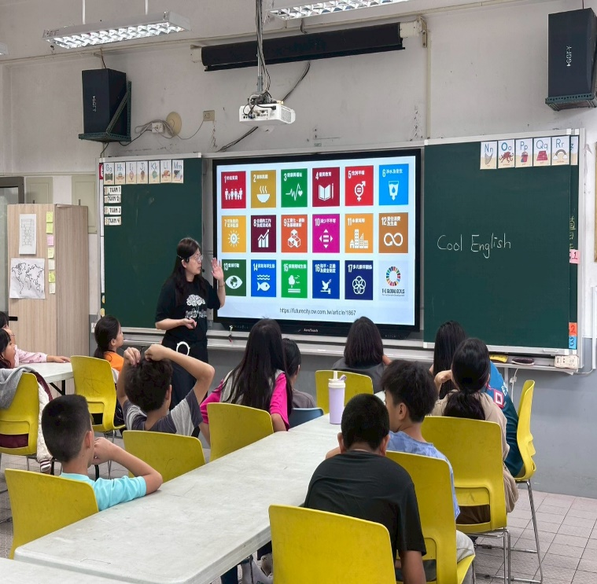
中年級閱讀活動 |  | 閱讀結合SDGS真好玩

